мастер-класс Сергея Чуднявцева

«Управление конфликтами»

26 ноября 2009 года, Одесса



Возникновение конфликтов зачастую воспринимается как однозначно негативное и разрушительное явление. Однако в чем состоит природа, суть конфликта – от мировых войн до внутреннего диалога человека? Какое место занимают в нашей жизни всевозможные столкновения? И есть ли способ направить эту стихию в желаемое русло?

В основе успешного управления процессом конфликта, прежде всего, лежит конструктивность цели. Ещё зарождаясь в сознании, конфликт не должен быть разрушительным, все задействованные стороны должны извлекать из него свою выгоду, но для этого важно знать и распознавать все компоненты конфликта, ведь каждый из них связан с той или иной областью сознания и моделью поведения человека.

Основные задачи мастер-класса:
- Описание структуры и фаз развития конфликта
- Вербальные ключи – управляемое воздействие на компоненты конфликта
- Выбор тактического решения и основные приемы действия и противодействия
- Соединение цели и результата

В ходе мастер-класса участники научатся предотвращать возникновение конфликта или правильно начинать его по своему выбору, взаимодействовать с различными сторонами конфликтной ситуации, подбирать «ключи» к поведению и намерению оппонента, использовать Темп и Дистанцию столкновения, а также проделают практическое упражнение на управление компонентами конфликта.

Вся информация мастер-класса предназначена для применения на практике и основана как на фундаментальных исследованиях в области конфликтологии, так и на собственных разработках компании PCG.

Подробнее о ведущем мастер-класса
Сергей Чуднявцев
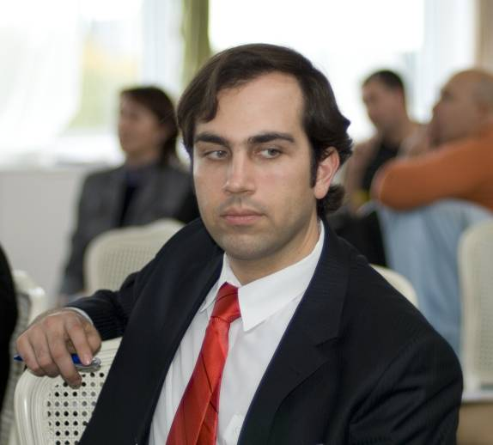 | Высшее медицинское образование. Одесский государственный медицинский университет. Высшее психологическое образование. Южноукраинский национальный педагогический университет им. К. Д. Ушинского  Сертифицированный участник ряда тренингов в области психологического обучения и организационного развития.  В настоящее время занимается разработкой цикла обучающих программ, посвященных актуальным проблемам социальной, личностной и деловой психологии.  Автор ряда статей по вопросам организационного менеджмента, психологии и медицины, в том числе в ведущих научных изданиях.

Важная информация:
- Дата: 26 ноября, четверг
- Время встречи: 18.00 - 21.00
- Место встречи: офис PCG - г. Одесса, пр-кт Шевченко 33б, офис 3
- Регистрационный взнос: 70 грн.

Для подтверждения участия, пожалуйста, свяжитесь
с Еленой Федюк или Юлией Мельник по указанным ниже координатам

